ANALISIS PENAMPANG KOLOM BETON PADA STRUKTUR
BANGUNAN GEDUNG (STUDI KASUS PROYEK KAMPUS
STAIN KEPULAUAN RIAU TANJUNG PINANG)

Defia Fitri¹, Muhammad Irwansyah², Simon Petrus Simorangkir³
^{1,2,3}Prodi Teknik Sipil, Fakultas Teknik, Universitas Asahan, Kisaran, Kab. Asahan E-mail : ¹defia489@gmail.com (korespondensi)

ABSTRAK. Pengaruh bentuk kolom juga mempengaruhi keefisien penampang dan estetika bangunan struktur gedung Gedung kuliah terpadu STAIN Sultan Abdurahman adalah diantara infrastruktur yang dibangun dengan menunjang kebutuhan dalam aspek Pendidikan. Gedung kuliah ini berada di Provinsi Riau. Dan perumusan masalah yang akan dibahas adalah analisis perbandingan kolom 30 cm x 30 cm dengan kolom 20 cm x 45 cm dari sisi tampang ekonomis dan kekuatan bahannya serta bagaimana perbandingan beban gempa statik ekuivalen dengan beban gempa respons spektrum pada Etabs 2016 sesuai standart perencanaan SNI bangunan gedung. Dalam studi kali ini akan di lakukan pemodelan ulang untuk mengetahui perilaku dari gedung tersebut. Metode Pemodelan dilakukan dengan menggunakan software dengan analisis metode elemen hingga atau finite element method, dibantu untuk menganalisis perhitungan struktur dengan aplikasi pendukung SP Column 6.00 serta Microsoft Excel 2019. Hasil yang diperoleh tulangan Kolom 300x300 yaitu 12 D16 mm dengan rasio penulangan 2.65% dan tulangan kolom 200x450 yaitu 12 D16 mm dengan ratio 2.65% memenuhi minimum ratio penulangan kolom yaitu 1,5%. Serta kesimpulan adalah kolom 300x300 dan 250x400, beban yang terjadi pada kolom tersebut masih mampu diterima oleh kolom. Untuk kolom 200x450 terdapat gaya aksial kolom yang lebih besar di 1359.2772 kN, sedangkan pada kolom 300x300 terjadi penurunan 1312.1931 kN.

Kata Kunci : Penampang Kolom, Rasio Penulangan, Respons Spektrum

ABSTRACT. The influence of the column shape also affects the cross-sectional efficiency and aesthetics of the building structure. The STAIN Sultan Abdurahman integrated lecture building is among the infrastructure built to support educational needs. This lecture building is in Riau Province. And the formulation of the problem that will be discussed is a comparative analysis of a 30 cm x 30 cm column with a 20 cm x 45 cm column in terms of economic appearance and material strength and how the equivalent static earthquake load compares with the spectrum response earthquake load in Etabs 2016 according to the SNI building planning standards. In this study, remodeling will be carried out to determine the behavior of the building.
The modeling method was carried out using software with finite element method analysis, assisted by analyzing structural calculations with the supporting applications SP Column 6.00 and Microsoft Excel 2019.
The results obtained by the 300x300 column reinforcement are 12 D16 mm with a reinforcement ratio of 2.65% and the 200x450 column reinforcement is 12 D16 mm with a ratio of 2.65%, meeting the minimum column reinforcement ratio of 1.5%. And the conclusion is that the 300x300 and 250x400 columns, the load that the that occurs on these columns is still able to be accepted by the column. For the 200x450 column there is a greater column axial force at 1359.2772 kN, while for the 300x300 column there is a decrease of 1312.1931 kN.

Keywords : Column Cross Section, Reinforcement Ratio, Spectrum Response.

PENDAHULUAN
Di kawasan Cincin Api Pasifik yang memiliki aktivitas seismik tingkat tinggi adalah negara Indonesia. Oleh karena itu, perancangan dan pemilihan jenis kolom pada gedung kuliah harus memperhatikan faktor gempa, untuk memastikan keselamatan dan kinerja bangunan. Namun, dalam beberapa kasus, masih terdapat perbedaan dalam perancangan kolom pada gedung kuliah di Indonesia terkait dengan faktor gempa. Perbedaan tersebut dapat disebabkan oleh beberapa hal, yakni: kekurangan pemahaman terhadap standar desain yang ada, adopsi teknologi yang kurang, atau bahkan perbedaan interpretasi terhadap standar desain yang ada.

Pada beberapa penelitian terdahulu tentang kolom struktur bangunan, diameter kolom berpengaruh signifikan terhadap desain struktur kolom kuat dengan balok lemah. Semakin kuat suatu kolom mampu menahan tekanan gempa pada lantai tiga sampai lantai tujuh, maka dimensinya harus semakin besar [1].

Dalam hal penampang kolom, tidak terlihat adanya variasi nilai perpindahan antara struktur bangunan dengan kolom bulat dan kolom persegi. Struktur kolom bulat memiliki gaya aksial dan geser yang lebih besar daripada kolom persegi, sedangkan momen struktur kolom bulat lebih kecil daripada struktur bangunan kolom persegi, hal ini dapat dilihat dari perbandingan gaya-gaya dalam maksimum [2].

Pengaruh bentuk kolom juga mempengaruhi keefisien penampang dan estetika bangunan struktur gedung, serta kapasitas struktur exsisting dan rencana yang menggunakan struktur kolom pipih beton bertulang yang aman menerima kombinasi beban sesuai SNI 2847-2013, semuanya dipengaruhi oleh bentuk kolom. Selain itu, penggunaan kolom datar dengan ukuran kolom rata dengan dinding akan lebih estetis namun tetap mampu menopang beban pekerjaan [3].
Oleh karena itu, perlu dilakukan perbandingan desain kolom untuk gedung kuliah di Indonesia terhadap faktor gempa untuk mengetahui perbedaan antara desain kolom yang dibuat oleh berbagai pihak, dan menentukan desain yang paling tepat dan aman untuk digunakan pada gedung kuliah di Indonesia. Perbandingan tersebut juga dapat membantu untuk meningkatkan pemahaman dan adopsi terhadap standar desain yang ada terkait dengan faktor gempa, sehingga dapat mengurangi risiko kesalahan dalam perancangan dan pembangunan gedung kuliah di Indonesia terkait dengan faktor gempa.

Gedung kuliah terpadu STAIN Sultan Abdurahman adalah diantara infrastruktur yang dibangun dengan menunjang kebutuhan dalam aspek Pendidikan. Gedung kuliah ini berada di Provinsi Riau. Dalam studi kali ini akan di lakukan pemodelan ulang untuk mengetahui perilaku dari gedung tersebut. Pemodelan dilakukan dengan menggunakan software dengan analisis metode elemen hingga atau finite element method.

METODOLOGI PENELITIAN

Flowchart Penelitian
Penelitian ini dilakukan pada gedung kuliah STAIN, dimana pada penelitian ini dilakukan kembali pemodelan struktur menggunakan software ETABS. Dalam penelitian ini dilakukan dua model variasi yaitu variasi dengan dimensi kolom 20 cm x 45 cm dan variasi dengan dimensi kolom 30 cm x 30 cm. Variasi kolom pada penelitian ini dilakukan untuk mendapatkan atau membandingkan efisiensi dari penggunaan kolom tersebut.
Mulai
Studi Literatur
Pembuatan Model
Struktur
Beban Gempa Statik Ekuivalen
Beban Gempa Respon Spektrum
Variasi Dimensi Kolom
20cm x 45cm
Variasi Dimensi Kolom
30cm x 30cm

Analisis numerik
Perbandingan
Penggunaan Variasi
Kolom
Selesai

Gambar 3. 1 Flowchart Penelitian (Sumber : dokumen pribadi)

Kriteria Desain
Adapun tahapan penyusunan penelitian dapat digambarkan pada bagan alir penelitian berikut ini:
Berikut kriteria desain yang digunakan pada penelitian ini:
    - Tipe Bangunan : Gedung Perkuliahan
    - Letak Bangunan : Area Perkotaan
    - Zona Gempa : Zona Dua
    - Jumlah Lantai : 3 (Tiga) Lantai
    - Struktur Bangunan : Beton Bertulang
    - Mutu Beton (f’c) : min. K-250 (21.7 MPa)
: K-300 (25 MPA) (Balok, Kolom, Sloof)
    - Mutu Tulangan (fy) : BJTD 400 MPa
: BJTS 240 MPa

Pemodelan Sistem Struktur
Pemodelan struktur dilakukan dengan menggunakan program elemen hingga (FEM) yaitu ETABS seperti pada gambar berikut:
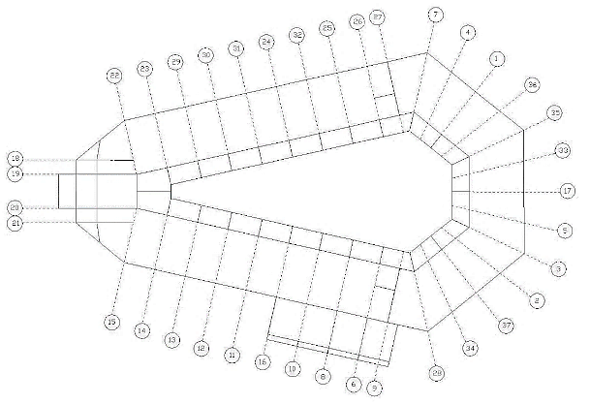

Gambar 3. 2 Denah Gedung Kuliah STAIN (Sumber : dokumen pribadi)

Pemodelan ini dilakukan mengikuti tata cara atau peraturan perencanaan struktur sebagai berikut:
1. Tata cara Perencanaan Ketahanan Gempa untuk Struktur Bangunan Gedung dan Non Gedung (SNI 1726-2019)
2. Persyaratan Beton Struktural untuk Bangunan Gedung (SNI 2847- 2019)
3. Pedoman Perencanaan Pembebanan untuk Rumah dan Gedung PPPURG 1987 dan Beban Minimum untuk Perancangan Bangunan Gedung dan Struktur Lain (SNI 1727-2013).

3. HASIL DAN PEMBAHASAN Pemodelan Struktur
Berdasarkan hasil penelitian tanah, lokasi tersebut ditemukan berada dalam kondisi tanah berbatuan, masuk dalam Kategori Desain Seismik A (KDS A), dan direncanakan menggunakan Sistem Struktur Rangka Pemikul Momen Biasa (SRPMB) pada kolom, serta menggunakan struktur beton bertulang.
Pemodelan dilakukan dengan memodelkan Gedung Kuliah Terpadu STAIN Sultan Abdurrahman secara struktur menyeluruh dengan kaidah Batasan desain dengan menggunakan software ETABS. Berikut adalah pemodelan tiga dimensi terlihat pada gambar sebagai berikut.
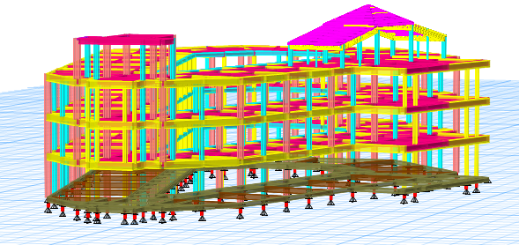

Gambar 4. 3 Pemodelan 3 D (Sumber : Hasil Analisa)

Analisis Beban Gempa Statik Ekuivalen
Hasil parameter yang didapat dari situs rsa.ciptakarya.pu.go.id adalah sebagai berikut:
> Ss (percepatan batuan dasar pada perioda pendek) = 0.0697 g
> S1 (percepatan batuan dasar pada perioda 1 detik) = 0.1086 g
> Faktor amplifikasi getaran terkait perc. getaran perioda pendek (Fa)= 0.8 g
> Faktor amplifikasi getaran terkait percepatan getaran perioda 1 detik (Fv) = 0.8 g
> Parameter spektrum respons percepatan perioda pendek (Sms) =Fa*Ss= 0.0558 g
> Parameter spektrum respons percepatan perioda 1 detik (Sm1) = Fv*S1 = 0.0869 g
> Parameter percepatan spektral desain perioda pendek, SDS = 2/3Sms = 0.0372 g
> Parameter percepatan spektral desain perioda 1 detik, SD1 = 2/3Sm1 = 0.0579 g
    - Kategori resiko bangunan
(SNI 1726-2019 halaman 25 Tabel 3) Gedung kuliah temasuk gedung yang dikategorikan sebagai fasilitas yang penting tetapi tidak dibatasi, sehingga termasuk kedalam kategori resiko IV.
    - Faktor keutamaan (I)
(SNI 1726-2019 halaman 25 Tabel 4).Maka faktor keutamaan gempa 1,5
    - Hitung Periode Fudamental pendekatan (Ta)
Periode getar T adalah waktu yang diperlukan untuk menghilangkan satu putaran penuh dari
suatu getaran tertentu ketika ia bertransisi dari posisi yang signifikan secara statistik dan kembali ke posisi semula. Berikut adalah teks yang digunakan untuk memodifikasi T struktur tertentu :
Ta=Ct hnx. Ta=0.0466 x [16.5]^0.9=0.58. Sedangkan untuk batas atas T struktur didapat dengan mengalikan T batas bawah dengan koefesie Cu.Tmax=T Cu.Tmax=0.58 x 1.7=0.986
T dari program ETABS adalah 1,082. Maka untuk analisis T yang digunakan adalah Tmax = 0,986.
    - Eksponen periode struktur,k
k = eksponen yang terkait dengan periode struktur dengan nilai sebagai berikut:
- untuk struktur dengan T ≤ 0,5 detik, = 1
- untuk struktur dengan T ≥ 2,5 detik, = 2
- untuk struktur dengan 0,5 < T < 2,5 detik, = 2 atau ditentukan dengan interpolasi linier antara 1 dan 2. k = 1.1625
    - Koefisien respon seismik (Cs)
Berikut adalah perhitungan nilai koefisien respons seismik.
Cs=SDS/((R/Ie))= 0,0372/((3/1,5))=0,0186
Nilai CS maks dihitung berdasarkan persamaan berikut.
Cmaks=SD1/(T(R/Ie)) = 0,0579/(0.986 (3/1,5))=0,0294
Nilai CS min dihitung berdasarkan persamaan berikut.
CS min = 0,044 x SDS x Ie
= 0,044 x 0,0372 x 1,5
= 0,0024552
Maka nilai CS yang digunakan adalah nilai CS maks sebesar 0,0186.
    - Menghitung gaya geser dasar seismik
W total = 42039.05 + 3236861.24 + 3221380.32 + 3096847.41 = 9597128.02
V=Cs×W=0,0186×9597128.02=178506.58 kN
    - Menghitung gaya gempa lateral (statik ekuivalen)
W total = 42039.05 + 3236861.24 + 3221380.

Tabel 4.2: Gaya Gempa Lateral
Lantai | W_{x} | h_{x} |  | h_{x}^{k} | W_{x}.h_{x}^{k} |  | Cv_{x} | F_{x} (kN) | V_{x} (kN)
Top Floor | 42039.05 | 16.5 |  | 26.021 | 1093900.897 |  | 0.021 | 3810.25 | 3810.3
Lantai 3 | 3236861.24 | 12.5 |  | 5.011 | 16218803.87 |  | 0.316 | 56493.00 | 60303.25
Lantai 2 | 3221380.32 | 8.5 |  | 5.011 | 16141234.28 |  | 0.315 | 56222.81 | 116526.07
Lantai 1 | 3096847.41 | 4.5 |  | 5.746 | 17794236.33 |  | 0 | 61981 | 178506.58
Foundation | 0 | -1 |  | 0 | 0 |  | 0 | 0 | 0
 | ∑ W_{x}.h_{x}^{k} = |  |  |  | 51248175.38
Sumber: (Data Penelitian)

Dinamik (Respon Spektrum)
• Partisipasi Massa
Pasal 7.9.1.1 SNI 1726-2019 digunakan sebagai dasar pemeriksaan keterlibatan massa. Gambar 4.10 menampilkan hasil melihat partisipasi massa menggunakan keluaran program ETABS.
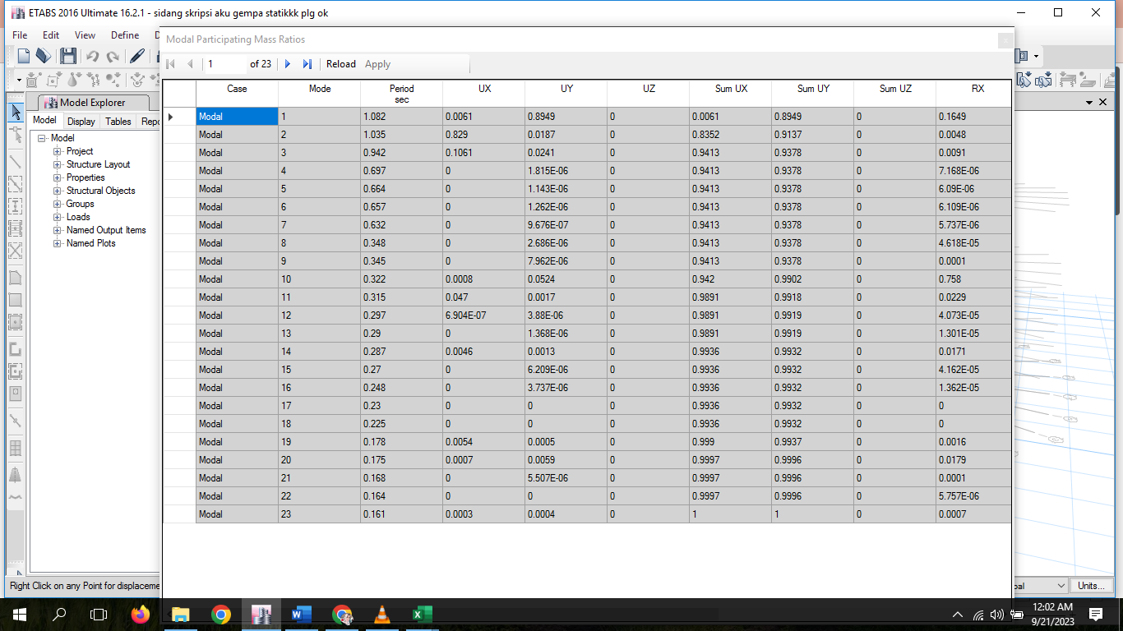

Gambar 4.10 Partisipasi Massa Sumber: (Data Penelitian)

• Kombinasi ragam
Kombinasi ragam dipilih sesuai dengan SNI 1726-2019 pasal 7.9.1.3. Dua jenis pendekatan untuk memperkenalkan varians adalah SRSS (Square Root of the Sum of Squares) dan CQC (Complete Quadratic Combination).
Berikut ini cara menentukan interval persentase periode untuk masing-masing mode.
T1-T2 = ((1.082 - 1.035)/1.082)x 100= 4,34%
T2-T3 = ((1.035 - 0.942)/1.035)x 100= 8,99%
T3-T4 = ((0.942 - 0.697)/0.942)x 100= 26%
T4-T5 = ((0.697- 0.664)/0.697)x 100= 4,73%
T5-T6 = ((0.664 - 0.657)/0.664)x 100= 1,05%
T6-T7 = ((0.657 - 0.632)/0.657)x 100= 3,81%
T7-T8 = ((0.632 - 0.348)/0.632)x 100= 44,94%
T8-T9 = ((0.348 - 0.345)/0.348)x 100= 0,86%
T9-T10 = ((0.345 -0.322)/0.345)x 100= 6,6%
T10-T11 = ((0.322 - 0.315)/0.322)x 100= 2,17%
T11-T12 = ((0.315 - 0.297)/0.315)x 100= 5,71%
T12-T13 = ((0.297- 0.290)/0.297)x 100= 2,36%
T14-T15 = ((0.287- 0.27)/0.287)x 100= 5,92%
T15-T16 = ((0.27 - 0.248)/0.27)x 100= 8,15%
T16-T17 = ((0.248 - 0.23)/0.248)x 100= 7,26%
T17-T18 = ((0.23 - 0.225)/0.23)x 100= 2,17%
T18-T19 = ((0.225 - 0.178)/0.225)x 100= 20,8%
T19-T20 = ((0.178 - 0.175)/0.178)x 100= 1,69%
T20-T21 = ((0.175 - 0.168)/0.175)x 100= 4%
T21-T22 = ((0.168 - 0.164)/0.168)x 100= 2,38%
T22-T23 = ((0.164 - 0.161)/0.164)x 100= 1,83%

Kombinasi varian yang dipilih adalah CQC karena variasi antar periode kurang dari 15% dan rata-rata perbedaan periode dari mode 1 ke mode 23 adalah 7,20695%.

• Partisipasi Massa Penentuan skala gaya respons spektrum
Sebelum menyesuaikan hasil gaya geser dasar (Vt), harus mengikuti SNI 1726-2019. Penskalaan gaya diperlukan jika rasio spektrum respons gaya geser dasar (Vt) terhadap gaya geser statis ekuivalen (V) kurang dari 100%.
Diketahui:
Vx = 359146.2 kN
Vy = 359146.2 kN
Vtx = 80601.91 kN
Vty = 5831.8672 kN
I/R x g = 4.903 m/s2

• Simpangan Antar Tingkat
Tabel 4. 4 Simpangan Antar Tingkat Izin
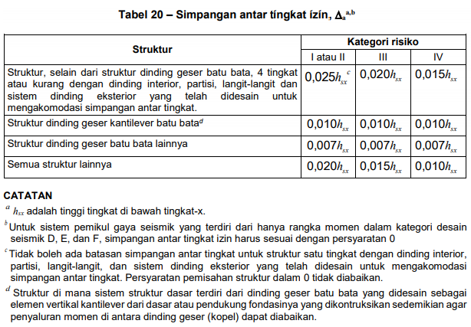

Sumber: SNI Tata Cara Perencanaan Ketahanan Gempa Struktur Bangunan Gedung dan Nongedung 1726-2019.
Faktor Cd yang ditemukan dari pilihan tipe struktur harus dikalikan dengan selisih simpangan lantai. Cd diatur ke 2.5 untuk struktur tipe SRPMB. Mengikuti menentukan variasi maksimum antar lantai. Penyimpangan yang diperbolehkan dibatasi maksimal 0,010 hsx, dimana hsx adalah tinggi lantai di bawah level yang ditinjau. Pengaturan tersebut mencegah pergeseran antar lantai yang terjadi saat retak penampang melewati batas yang telah ditentukan. Dalam penelitian ini, semua lantai memiliki tinggi lantai 16.5 m,maka:
Rumusnya adalah: Δa / ρ = (0,010 x hsx)/1 = (0,010 x 16.5 m)/1 = 0,165 m = 165 mm.

Gambar 4.12 Grafik simpangan Antar Tingkat (Sumber : data penelitian)

Tabel 4. 5 Simpangan Antar Tingkat
(Sumber : data penelitian)

Tabel 4. 6 Gempa Design
(Sumber : data penelitian)

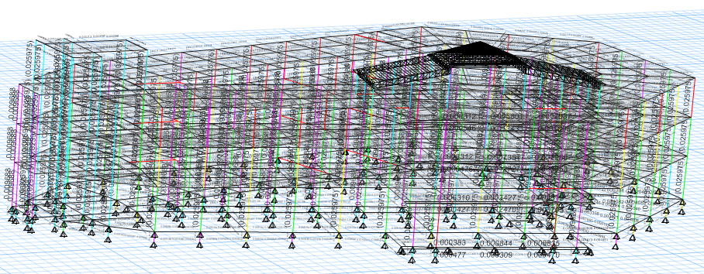
Pengecekan Stress

Gambar 4.13 Capacity Ratio Kolom 300x300 (Sumber: Analisis Etabs)

Capacity Ratio (R) adalah perbandingan antara gaya atau momen maksimum yang terjadi pada penampang (dengan mempertimbangkan beban terfaktor: Pu atau Mu atau Vu) terhadap kekuatan nominal penampang (Pn atau Mn atau Vn), yang telah dipengaruhi oleh faktor reduksi (phi). Kondisi kekuatan suatu struktur dianggap memenuhi persyaratan jika nilai R kurang dari 1 atau setidaknya sama dengan 1. Hal ini sesuai dengan ketentuan dalam kode perencanaan. Sebaliknya, jika nilai R lebih dari 1, maka struktur dianggap tidak memenuhi persyaratan perencanaan.Dari gambar tersebut, kolom yang akan dianalisa telah menunjukkan ratio dibawah 1. Serta analisis kolom K3 baik dengan dimensi 300x300 dan 200x450 tidak ada yang overstress dengan tidak adanya tanda merah pada aplikasi Etabs 2016.

Analisa dan Perhitungan Kolom
Sampel yang akan dianalisa dan dihitung adalah kolom 300x300 dan kolom 200x450. Dengan memastikan standar pengecekan struktur gedung STAIN sesuai standar, kemudian analisa perbandingan kolom 300x300 dan kolom 200x450 dilakukan sebagai berikut.

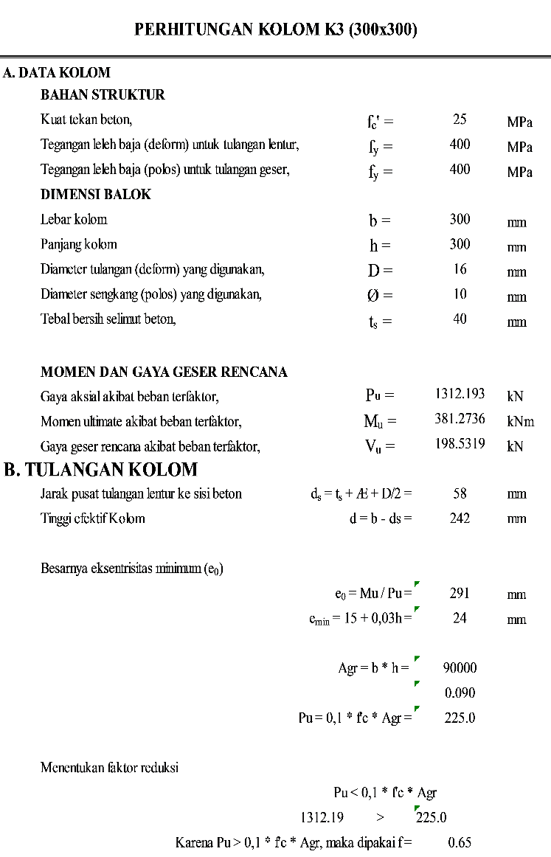

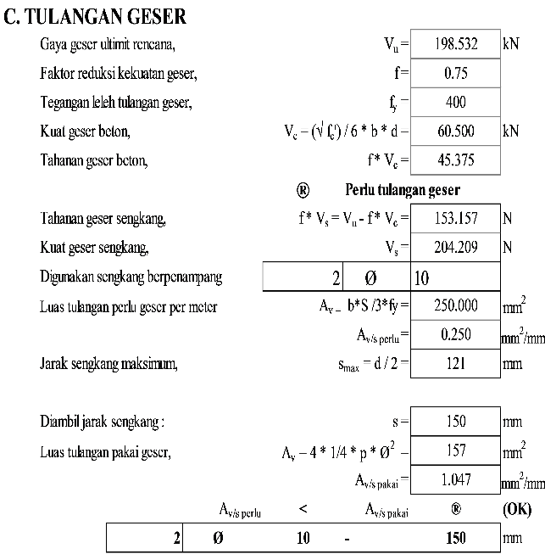

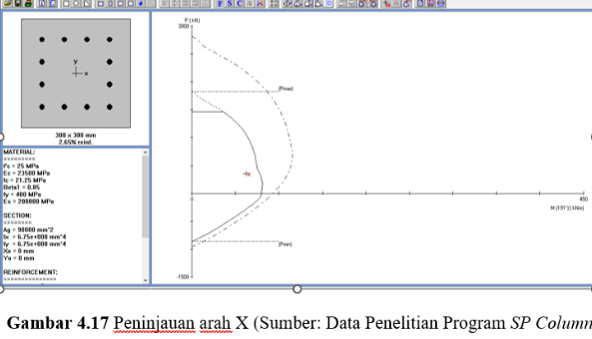

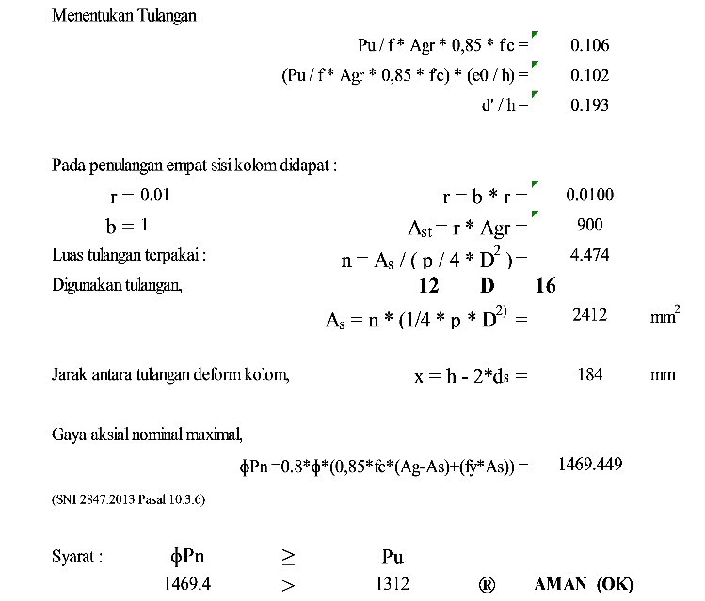
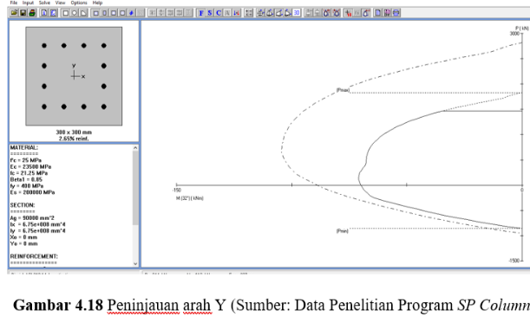

(Sumber: data penelitian)

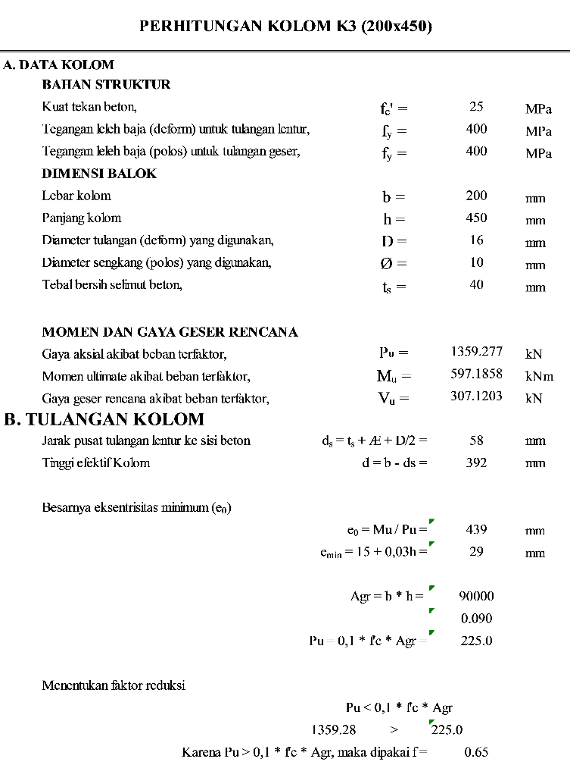

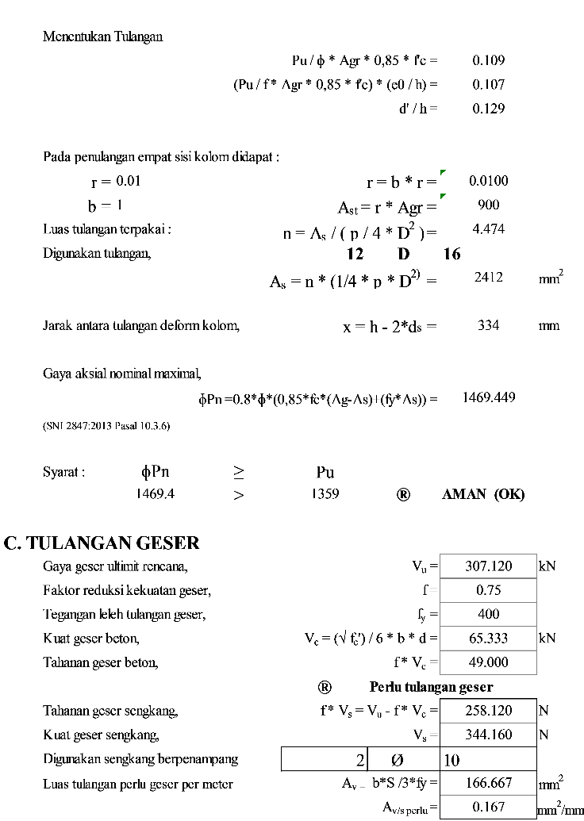

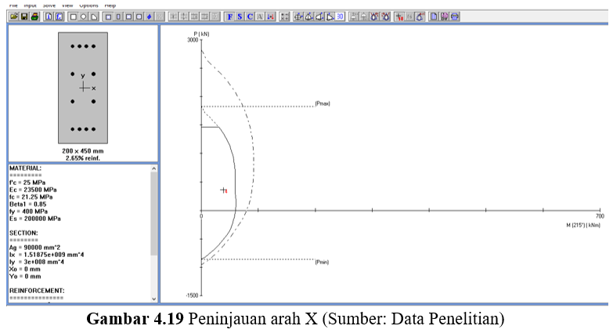

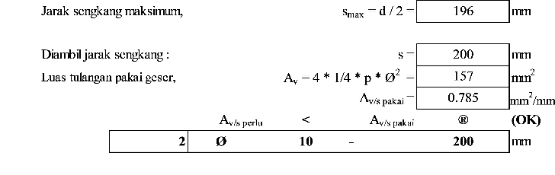

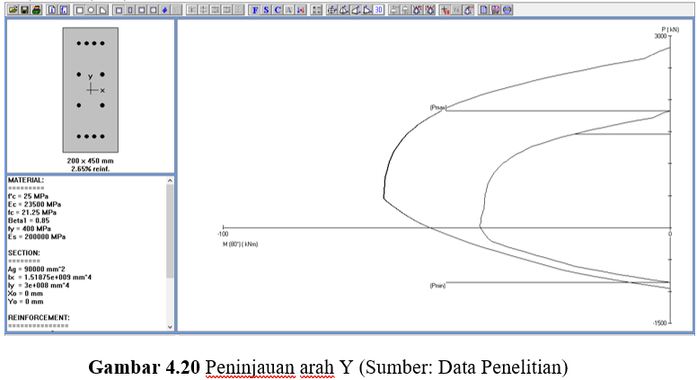

(Sumber: data penelitian)

4. KESIMPULAN
Kesimpulan
Dengan mempertimbangkan semua hasil analisis yang telah dilakukan, dapat diambil beberapa kesimpulan berikut ini:
- Struktur ratio pada kolom dimensi 30 cm x 30 cm dan dimensi 20 cm x 45 cm untuk bangunan Gedung Kuliah Terpadu STAIN Sultan Abdurrahman Kepulauan Riau masih dibawah standar ratio yaitu 0,1 sehingga struktur kolom masih sesuai standar perencanaan. Periode struktur dan Ragam struktur sebagai syarat perancangan struktur beton bertulang telah memenuhi yaitu semua model memiliki kontribusi total yang mencapai 100% dalam analisis variasi, memenuhi persyaratan SNI 1726:2019 Pasal 7.9.1.1 (halaman 77) untuk variasi kombinasi terendah.
- Hasil yang diperoleh Tulangan Kolom 300x300 yaitu 12 D16 mm dengan ratio penulangan 2.65% dan tulangan kolom 200x450 yaitu 12 D16 mm dengan ratio 2.65% yang telah memenuhi minimum ratio penulangan kolom yaitu 1,5%. Dari analisa perhitungan dengan diagram interaksi kolom diperoleh untuk kolom 300x300 dan 250x400, beban yang terjadi pada kolom tersebut masih mampu diterima oleh kolom. Untuk Kolom 200x450 terdapat gaya aksial kolom yang lebih besar di 1359.2772 Kn, sedangkan pada Kolom 300x300 terjadi penurunan 1312.1931 kN.
- Gaya geser dasar (V) yang terjadi pada tiap model struktur dengan variasi jumlah tingkat menunjukkan bahwa, analisa respon spektrum memberikan gaya gempa yang lebih besar dibandingkan analisa statik ekivalen, ini menunjukkan bahwa anlisa respon spektrum masih bisa digunakan. Analisa respon spektrum memberikan pendistribusian gaya gempa tiap tingkat pada gedung lebih merata di bandingkan dengan analisa statik ekivalen, sehingga analisa respon spektrum lebih disarankan untuk analisa struktur gedung tahan gempa.

DAFTRA PUSTAKA
- Hidayati Nor., & Heni Yustianingsih., (2019). "Studi Analisa Pengaruh Dimensi Kolom Pada Infrastruktur Strong Column Weak Beam Gedung Lantai 3-Lantai 7 Akibat Gaya Gempa ". Jurnal Reviews in Civil Engineering, Vol.03, No.2, 51-56.
- Agus., Pranata Yudha., (2018). "Analisis Perbandingan Kolom Berbentuk Bulat Dan Persegi Terhadap Kinerja Struktur Gedung Beton Bertulang Akibat Beban Gempa (Studi Kasus : Gedung BKPSDM Kota Padang Panjang)".Jurnal Momentum,Vol. 20, No.2, 102-109.
- Megasari Shanti Wahyuni., Yanti Gusneli., & Zainuri., (2020). "Kapasitas Struktur Kolom Pipih Beton Bertulang Pada Perumahan Villa Anggrek Kota Pekanbaru (Capacity of Flat Coloumn Reinforced Concrete Structures in Residential Villa Anggrek Pekanbaru City)". Jurnal Infrastruktur, Vol. 6, No.2, 157-165.
- Badan Standarisasi Nasional. (2013) . Tata Cara Perencanaan Struktur Beton untuk Bangunan Gedung, SNI 03-2847,2013. Jakarta: Standar Nasional Indonesia.
- Badan Standarisasi Nasional. (2019). Tata Cara Perencanaan Ketahanan Gempa Untuk Struktur Bangunan Gedung dan Non Gedung, SNI 03-1726-2019. Jakarta: Standar Nasional Indonesia.

